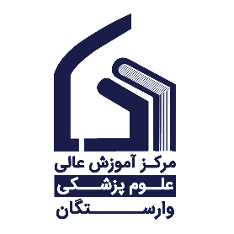

**اعضای دبیرخانه جشنواره مطهری علوم پزشکی وارستگان**

جانشین معاون آموزشی: دکتر فاطمه کیفی

مدیر مرکز مطالعات و توسعه آموزش : دکتر عاطفه صرافان صادقی

خانم زهره حسینی

آقای علی هجرتی

**اعضاء کمیته های داوری تخصصی جشنواره آموزشی شهید مطهری**

**حیطه تدوین و بازنگری برنامه درسی**

مسئول: دکتر منیره دهری

عضو: دکتر حسن جاوید – مهندس عصمت مشعوف

آقای علی هجرتی

**اعضاء کمیته های داوری تخصصی جشنواره آموزشی شهید مطهری**

**حیطه یاددهی یادگیری**

مسئول: دکتر پرنیان پزشکی

عضو: دکتر حسین جاوید

آقای علی هجرتی



**اعضاء کمیته های داوری تخصصی جشنواره آموزشی شهید مطهری**

**حیطه مدیریت و رهبری آموزشی**

مسئول: دکتر فاطمه مقبلی

عضو: دکتر نجمه سیفی

آقای علی هجرتی

**اعضاء کمیته های داوری تخصصی جشنواره آموزشی شهید مطهری**

**حیطه ارزیابی(برنامه دانشجو هیئت علمی)**

مسئول: دکتر غلامرضا مرادی

عضو: خانم زهره حسینی

آقای علی هجرتی

**اعضاء کمیته های داوری تخصصی جشنواره آموزشی شهید مطهری**

**حیطه یادگیری الکترونیکی**

مسئول: دکتر مصطفی جهانگیر

عضو: خانم پریسا زارعی

آقای علی هجرتی



**اعضاء کمیته های داوری تخصصی جشنواره آموزشی شهید مطهری**

**حیطه محصول**

مسئول: دکتر حسین حبیبی

عضو: دکتر اندیشه نوروزیان

آقای علی هجرتی